323 – Plot those lines

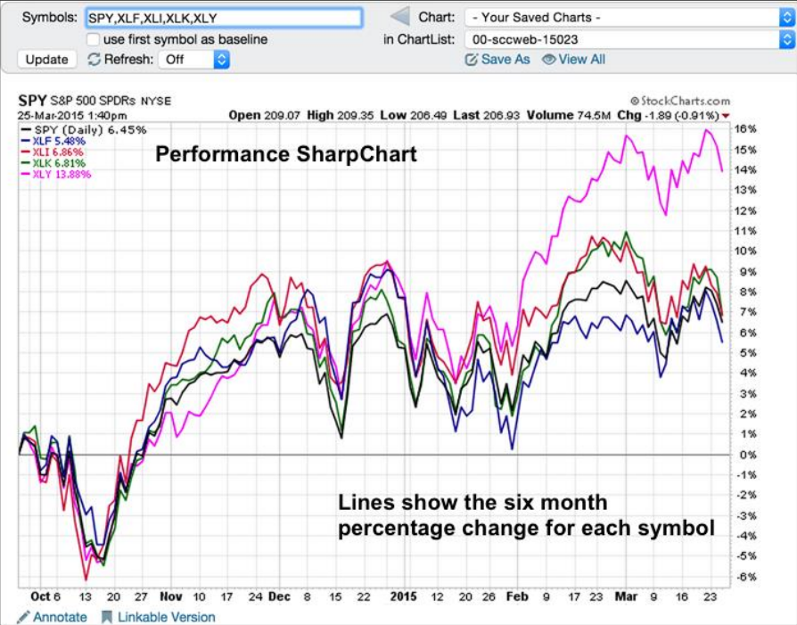

Luca Premat – FID2

Table des matières
1. Introduction : 3
2. Planification : 3
3. User stories : 4
4. Rapport de tests : 5
5. Journal de travail : 5
6. Usage de l’IA : 5
7. Conclusion : 5

Introduction :
Lors de ce projet nous allons concevoir un logiciel pour afficher des données sous forme de graphique. Le logiciel devra offrir différentes options de filtre pour visualiser différentes données

Planification :
- Lundi 25.08.2025 :
  - Découverte du projet
  - Recherche d’un sujet
  - Recherche de données sur le sujet choisi
  - Création du journal de travail
  - Création du rapport
  - Création du GitHub
  - Autres tâches à effectuer avant de commencer le projet

- Lundi 01.09.2025 :
  - Créations des user stories
  - Création de la maquette

- Lundi 08.09.2025 :
  - Continuer la maquette
  - Tests d’acceptance
  - Coder le graphique de base

- Lundi 15.09.2025 :
  - Finir la maquette
  - Commencer à implémenter la fonction pour des fichier custom (US 3)

- Lundi 22.09.2025 :
  - Lundi du jeune

- Lundi 29.09.2025 :
  - Finir la programmation pour des données customs (US 3)
  - Démarrer la programmation des filtres (US 1, 2, 4)

- Lundi 06.10.2025 :
  - Finir la programmation des filtres (US 1, 2, 4)
  - Commencer la programmation de la fonctionnalité pour exporter un graphique en PNG ou PDF (US 5)

- Lundi 13.10.2025 :
Vacances

- Lundi 20.10.2025 :
  - Vacances

- Lundi 27.10.2025 :
  - Continuer / finir l’option d’exportation en PNG ou PDF (US 5)
  - Finaliser le projet

User stories :
- En tant qu’utilisateur, je veux pouvoir afficher l’évolution de la vitesse moyenne des vainqueurs par année, afin d’analyser les progrès technologiques des voitures.

- En tant qu’utilisateur, je veux filtrer les résultats par équipe pour voir les performances des différents pays ou constructeurs.

- En tant qu’utilisateur, je veux importer des séries de données. PTL me permet d’importer un format de données.

- En tant qu’utilisateur, je veux visualiser le nombre de tours et la distance parcourue par année.

- En tant qu’utilisateur, je veux exporter les visualisations en PNG pour les utiliser dans des présentations.

Rapport de tests :
L’objectif de cette phase de tests est de vérifier le bon fonctionnement général de l’application développée, tant sur le plan de la lecture et du traitement des données que sur la stabilité de l’interface graphique.
Les tests permettent de s’assurer que :
- Le chargement du fichier CSV est correct ;
- L’affichage des graphiques est cohérent ;
- Les fonctions d’import/export réagissent correctement aux erreurs ;

Lecture et traitement des données CSV
Test | Action réalisée | Résultat attendu | Résultat obtenu | Statut
Lecture d’un CSV valide | Charger un fichier CSV complet avec colonnes correctes | Les données sont lues et affichées dans le graphique | OK | ✅
Colonnes manquantes | Supprimer la colonne Average_speed_kmh | Message d’erreur “Colonne manquante” affiché, pas de crash | OK | ✅
Valeur non numérique | Insérer “abc” dans une cellule de vitesse | Valeur ignorée, remplacée par NaN | OK | ✅

Affichage des graphiques
Test | Action réalisée | Résultat attendu | Résultat obtenu | Statut
Graphique par défaut | Lancer le programme avec CSV valide | Courbes affichées correctement | OK | ✅
Conversion km/h ↔ mph | Changer l’unité via la ComboBox | L’échelle du graphique change automatiquement | OK | ✅
Filtrage par année | Modifier la plage avec les TrackBars | Le graphique s’actualise avec la bonne période | OK | ✅
Afficher deux séries temporelle | Sélectionner la case « Afficher km/h et mph en même temps » | Les deux courbes s’affichent | OK | ✅

Import / Export
Test | Action réalisée | Résultat attendu | Résultat obtenu | Statut
Import valide | Cliquer sur “Importer” et choisir un fichier correct | Le graphique se met à jour | OK | ✅
Export PNG valide | Cliquer sur “Exporter” | Fichier PNG créé dans le dossier choisi | OK | ✅

Maquette :
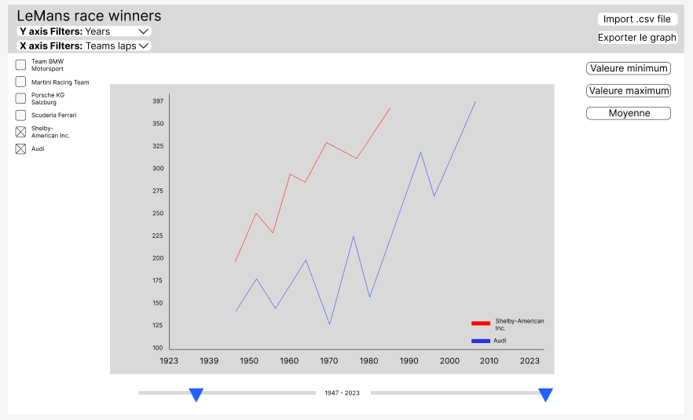
Voilà comment j’imaginais l’application au départ, les options de sélections de données ne sont pas les mêmes car je me suis rendu compte lors du développement que certaines données n’étaient pas très pratiques à mettre en graphique.

Journal de travail :
Ou voir directement le fichier dans le dossier rendu.

Usage de l’IA :
J’ai utilisé l’IA pour générer les tableaux pour le rapport de tests, je lui aie donné les tests que je voulais effectuer, il m’a ensuite donné les tableaux que j’ai modifié pour y mettre ce que j’ai fait et le résultat attendu.

L’IA m’a aussi permis de faire du débogage, il m’est souvent arrivé de trouver des informations sur internet qui me donnais du code qui n’était pas compatible avec ma version de Scott Plot, donc quand je n’arrivais pas a trouvé la bonne fonction pour ma version, je demandais à l’IA de la trouver pour moi.

J’ai demandé à l’IA d’ajouter de la gestion d’erreurs avec messages de retours. Étant donné qu’il n’était pas précisé dans le cahier des charges qu’une gestion d’erreur était attendue, je ne m’y suis pas attardé moi-même. Mais l’ai tout de même implémenté pour le confort.
Par exemple :
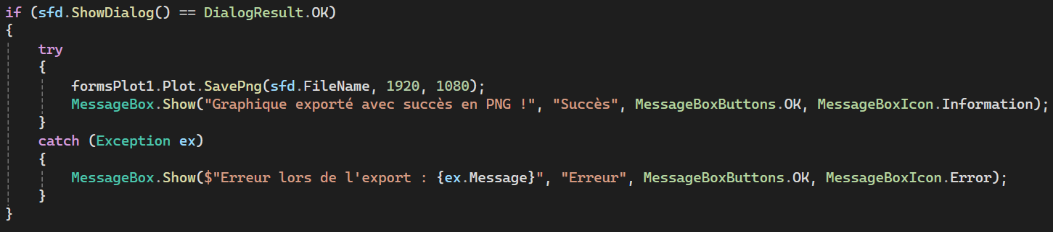

J’ai finalement tout à la fin du projet, utilisé chatGPT, en lui fournissant le cahier des charges et mon projet, afin qu’il me fasse un retour pour savoir si chaque points du cahier des charges étaient respecté. Ceci dans le but d’être sûr de n’avoir rien oublié.
Ceci m’a été très utile car j’avais oublié de mettre la maquette dans le rapport.

Conclusion :
Ce projet m’a permis d’approfondir mes connaissances en C# et d’appliquer concrètement des notions comme LINQ, les extensions de langage et la gestion de fichiers CSV. J’ai aussi appris à utiliser la librairie ScottPlot pour créer des graphiques interactifs.

